Presseinformation

Kompakter Kran für großes Land: LJP übernimmt weiteren Liebherr-LTC 1050-3.1   
⸺

Les Constructions LJP beschafft bereits zweiten LTC 1050-3.1

Hohe Kompaktheit und Liftkabine überzeugen

LJP betreibt Maschinen aus unterschiedlichen Liebherr-Produktbereichen im Fuhrpark

**Das kanadische Unternehmen Les Constructions LJP ist Experte für Betonschalungen. Bei seinen Lieferanten achtet es auf höchste Qualität und Service. Bau- und Mobilkrane kauft LJP ausschließlich bei Liebherr. Im Oktober hat die Geschäftsleitung einen Kompaktkran LTC 1050‑3.1 im Herstellerwerk in Ehingen übernommen. Er ist bereits der zweite dieses Typs in der LJP-Flotte.**

Ehingen (Donau) (Deutschland), 6. Dezember 2023 – Firmeninhaber Sylvain Côté reiste mit Sohn und Neffen nach Deutschland, um den LTC 1050-3.1 offiziell bei Liebherr zu übernehmen: „Unseren ersten LTC 1050-3.1 haben wir seit rund einem Jahr. Er ist einer unserer Lieblingskrane, weil er so kompakt ist. Manchmal passt kein anderer Kran. Der LTC übernimmt sogar die Jobs von größeren Kranen, weil er aufgrund seiner Dimensionen näher an die Last herankommt. Wir schätzen auch die Liftkabine, weil man auf dieser Höhe einfach eine bessere Sicht hat. So haben wir uns entschieden, einen weiteren LTC 1050-3.1 zu beschaffen.“

Sylvain Côté ist stolz auf sein Unternehmen mit inzwischen über 400 Mitarbeitenden, das insbesondere für komplexe und hohe Schalungen einen hervorragenden Ruf hat: „Als ich 1991 von meinem Vater die kleine Firma übernommen habe, die er 1975 gegründet hatte, waren die Zeiten sehr schwierig. Es herrschte damals Rezession. So musste ich mein Haus verkaufen, um die Firma zu halten. Ich begann mit Händen und Herz und meine Motivation war es, ein einzigartiges Unternehmen zu schaffen. Mir war klar, dass ich besseres Equipment als meine Wettbewerber brauchte. Und ich wusste, dass Liebherr die besten Produkte baut.“

2008 kaufte Côté seinen ersten Liebherr-Turmdrehkran, heute hat LJP 19 in der Flotte. 2017 entschied Côté, auch Mobilkrane anzuschaffen. „Wir begannen gleich mit einem großen, dem Liebherr LTM 1350‑6.1. Inzwischen haben wir zehn Mobilkrane, alle von Liebherr. Wir kauften beispielsweise den ersten LRT 1130-2.1 in Kanada. Unser Teleskop-Raupenkran LTR 1060 ist perfekt für Schalungsarbeiten von Fundamenten und Kellern.“

Auch andere Produkte von Liebherr wie Gittermast-Raupenkrane, Teleskoplader, Radlader und Betonpumpen gehören inzwischen zum Fuhrpark des Unternehmens.

**Über die Liebherr-Werk Ehingen GmbH**

Die Liebherr-Werk Ehingen GmbH ist einer der führenden Hersteller von Mobil- und Raupenkranen. Die Palette der Mobilkrane reicht vom 2-achsigen 35 Tonnen-Kran bis zum Schwerlastkran mit 1.200 Tonnen Traglast und 9-achsigem Fahrgestell. Die Gittermastkrane auf Mobil- oder Raupenfahrwerken erreichen Traglasten bis 3.000 Tonnen. Mit universellen Auslegersystemen und umfangreicher Zusatzausrüstung sind sie auf den Baustellen in der ganzen Welt im Einsatz. 4.300 Mitarbeiter sind am Standort in Ehingen beschäftigt. Ein umfassender, weltweiter Service garantiert eine hohe Verfügbarkeit der Mobil- und Raupenkrane. Im Jahr 2022 wurde ein Umsatz von 2,37 Milliarden Euro im Ehinger Liebherr-Werk erwirtschaftet.

**Über die Firmengruppe Liebherr**

Die Firmengruppe Liebherr ist ein familiengeführtes Technologieunternehmen mit breit diversifiziertem Produktprogramm. Das Unternehmen zählt zu den größten Baumaschinenherstellern der Welt. Es bietet aber auch auf vielen anderen Gebieten hochwertige, nutzenorientierte Produkte und Dienstleistungen an. Die Firmengruppe umfasst heute über 140 Gesellschaften auf allen Kontinenten. In 2022 beschäftigte sie über 50.000 Mitarbeiterinnen und Mitarbeiter und erwirtschaftete einen konsolidierten Gesamtumsatz von über 12,5 Milliarden Euro. Gegründet wurde Liebherr im Jahr 1949 im süddeutschen Kirchdorf an der Iller. Seither verfolgen die Mitarbeitenden das Ziel, ihre Kunden mit anspruchsvollen Lösungen zu überzeugen und zum technologischen Fortschritt beizutragen.

**Bild**

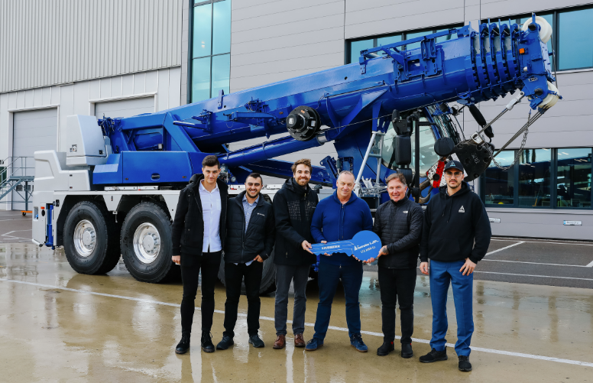

liebherr-ltc1050-3.1-ljp-handover.jpg  
Kranübergabe in Ehingen: (V.l.n.r.) Axel Côté, Maxime Côté, (beide LJP), Simon Schuster (Liebherr-Werk Ehingen GmbH), Sylvain Côté (LJP), Lee Spalding (Liebherr Canada), Sebastien Côté (LJP).

**Kontakt**

Wolfgang Beringer  
Marketing and Communication  
Telefon: +49 7391/502 - 3663  
E-Mail: wolfgang.beringer@liebherr.com

**Veröffentlicht von**

Liebherr-Werk Ehingen GmbH   
Ehingen (Donau) / Deutschland  
www.liebherr.com